1. Skriv detta I powershell:

dotnet add package Microsoft.Extensions.Configuration

dotnet add package Microsoft.Extensions.Configuration.Json

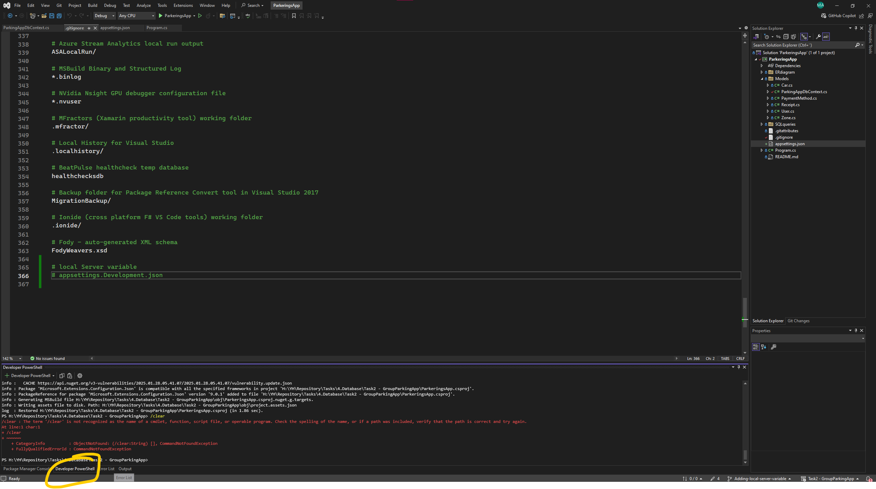

1. Gå in I .gitignore och ta bort # från sista raden

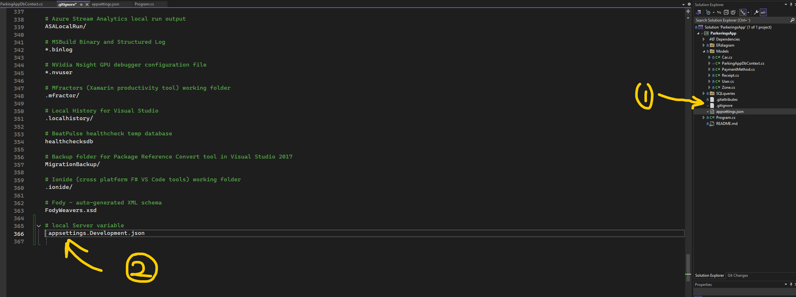

1. Ändra till din server i till din server namn   
   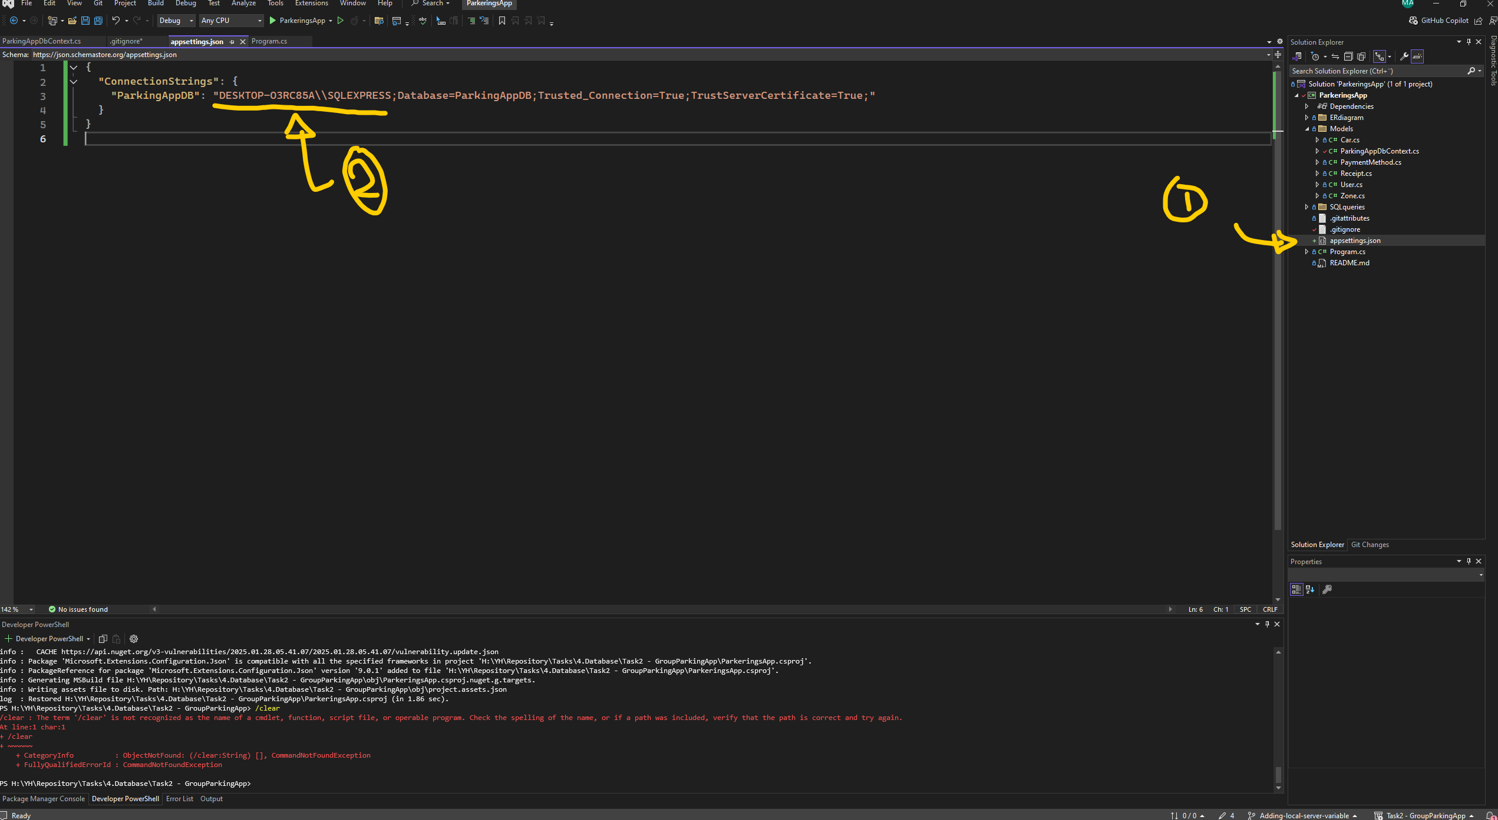
2. Spara alla filer som du ändrade och det bör funka 😊